Грани культуры

Цели урока:
- Познакомить учащихся с разновидностями культуры
- Учить различать в историческом прошлом и современности проявления массовой и элитарной культуры, а также контркультуры и вандализма
- Учить формулировать собственную точку зрения, высказывать свои суждения
- Создать условия для приобщения учащихся к общечеловеческим культурным ценностям.

Эпиграф к уроку:
«Особенность нашего времени в том, что заурядные люди, обманываясь насчет собственной заурядности, утверждают своё право на нее и навязывают её всем и всюду… Масса сминает всё непохожее, личностное и лучшее»
Хосе Ортега-и-Гассет

ХОД УРОКА
- Организационно-мотивационный этап
Учитель предлагает учащимся ознакомиться с эпиграфом к уроку и ответить на вопросы – что такое культурная элита и масса? В чем их отличие?
Затем учащимся предлагается поработать с облаком слов (приложение 1), на основе которого учащиеся предлагают свои формулировки темы урока, а также его целей. Учитель обобщает предположения учащихся.

- Проверка домашнего задания
Контроль усвоения темы «Роль культуры в жизни общества» осуществляется в форме обществоведческой медиаазбуки (приложение 2).
Задание выполняется в рабочих тетрадях, после чего осуществляется взаимопроверка по образцу.

- Изучение нового материала
1. Элитарная и массовая культура
Тема: «Культура массовая, элитарная, народная
Ход урока
Рассказ учителя с элементами беседы.
Ответьте, пожалуйста на вопрос – как вы проводите свободное от учебы время?
Предполагаемые ответы: Смотрели телевизор, слушали музыку, ходили за покупками, гуляли, посещали кинотеатр, ходили на дискотеку…
Практически все, что вы сейчас перечислили, то, что мы делаем каждый день, наша повседневная жизнь тесно связана с массовой культурой.
Массовая культура – явление в истории человечества достаточно молодое. Сложилось оно в XX веке. Впервые этот термин был введен в 1944 году. С ростом уровня жизни и развитием технического прогресса, человек захотел заполнить свой досуг. Тут же включились механизмы рынка: раз есть спрос, будет и предложение. И рынок отреагировал появлением массовой культуры, или как ее иначе называют, поп-культуры.
Итак, массовая культура - культура, приспособленная к вкусам и уровню развития широких масс людей, носящая функцию развлечения.
Как вы думаете, что способствовало широкому распространению массовой культуры?
Предполагаемый ответ: Предпосылками развития массовой культуры стало распространение СМИ: радио, телевидения, интернета.
Первоначально всеобщее распространение получила так называемая бульварная литература – дешевые развлекательные издания и комиксы. Затем быстро развился кинематограф, который заполонил весь мир. Затем пришло время телевидения и интернета.
Многие исследователи считают массовую культуру коммерческой.
Вы согласны с этим мнением? Аргументируйте свое мнение?
Предполагаемый ответ: Потому, что массовая культура способна при
продаже приносить прибыль, создается ради прибыли.
Массовая культура оказывает большое влияние на человека, в том числе и психическое.
Существует термин «внушение и заражение». Через СМИ навязываются человеку кумиры, образы
мыслей и образ жизни.
Массовой культуре противопоставляется элитарная культура.
Элитарная происходит от слова "элита", что означает лучшее, избранное. Элитарная или высокая культура является сложной и трудной для восприятия неподготовленным человеком. Это высокое искусство. Его девиз "Искусство для искусства". Главная цель тех, кто создает эту культуру, самовыражение. Произведения, создаваемые в рамках этой культуры, рассчитаны на узкий круг разбирающихся в искусстве людей.
Коммерческая выгода не является главной целью для создателей элитарной культуры. Элитарная культура – произведения искусства, выполненные мастерами, чьи имена человечество хранит веками.
К элитарной культуре относятся классическая литература, классическая музыка, балетное и оперное искусство.
Приведите свои примеры деятелей элитарной культуры.
Предполагаемый ответ: творчество И.С.Бах, В.А. Моцарт, Л. Ван Бетховен, П.И.Чайковский, П. Пикассо, С.Дали и т. д.
Круг почитателей элитарной культуры – высокообразованные люди: критики, литературоведы, музыканты.
Учащимся предлагается посмотреть фрагмент фильма «1+1. Неприкасаемые» и порассуждать над следующими вопросами:
- Может ли элитарная культура оказывать влияние на развитие массовой культуры?
- Какая взаимосвязь существует между массовой и элитарной культурой?
Просмотр фрагмента фильма «1+1. Неприкасаемые»
Далее выслушиваются аргументированные мнения учащихся.
Комментарий учителя:
Массовая и элитарная культуры не враждебны друг к другу. Идеи элитарного искусства через некоторое время перестают быть новаторскими и перенимаются массовой культурой, повышая ее уровень.
У В.С.Высоцкого читаем:
Чистоту, простоту мы у древних берем,
саги, сказки из прошлого тащим
потому, что добро остается добром
в прошлом, будущем и настоящем.

2. Учащимся предлагается к просмотру фрагмент выступления фольклорного коллектива «Бурановские бабушки» на конкурсе «Евровидение-2012»
К какому из известных вам видов культуры относится творчество этого коллектива?
Предполагаемый ответ: к массовой культуре.
Это верно. Но вместе с тем выступление этого коллектива обладает признаками еще одного вида культуры – это культура народная.
В отличии от двух уже представленных граней культуры народная культура создается самим народом, часто неизвестными авторами. Это народные песни, былины, легенды, сказки, мифы, сказания, эпосы. Народная культура –хранилище традиций и быта народа. Она включает в себя коллективную творческую деятельность народа, отражает ее жизнь, ценности и воззрения. Ее произведения передают из уст в уста. Даже если ее достоянием становится авторское произведение, то авторство вскоре забывается. Вспомните, например, песню "Катюша". Все слышали ее? Кто автор слов и музыки? На этот вопрос ответят далеко не все из тех, кто ее исполняет.
Приведите свои примеры народной культуры
Предполагаемый ответ: песни, частушки, сказки, пословицы и др.
Когда мы говорим о народной культуре, то в первую очередь имеем в виду фольклор – это устное народное творчество.
Организуется работа с учебником, с. 74-75. Учащиеся самостоятельно изучают учебный материал и отвечают на вопрос – в чем состоят отличия народной и профессиональной культуры?

3. В советские времена, наши бабушки и дедушки, папы и мамы были вовлечены в разного рода официальные молодежные организации. Этого требовала идеология. Можете ли вы назвать эти организации?
Предполагаемые ответы: пионерская организация, комсомол.
Верно. Для них были разработаны свои системы норм и ценностей, модель поведения, стиль жизни. Их принадлежность к организации выдавали специальные атрибуты - значки, галстуки, форма одежды, речевки, песни и т.д. И, поскольку эти организации объединяли абсолютное большинство молодых людей, то их культуру можно по праву считать доминирующей, т.е. преобладающей. Однако, современное общество распадается на множество групп, постепенно у каждой группы формируется собственная культура. Специфика этих социальных групп лежит в основе субкультур.
Выступление учащегося с защитой проекта «Молодежные субкультуры».
Задача класса – определить, что объединяет представителей разных молодежных субкультур? В чем состоят их различия? Какие из названных субкультур можно отнести к контркультуре, т.е. культуре, противостоящей доминирующим ценностям?
Предполагаемые ответы: их стремление выделиться в обществе чем-то отличающимся от мира взрослых, даже вступив в конфликт с современными устоями. Различия же часто объясняются временем появления субкультуры, социальным происхождением ее представителей, отличиями во взглядах на окружающий мир. Контркультура не всегда играет отрицательную роль, например – борьба за мир как основа идеологии хиппи.
- Для изучения вопроса «культура в повседневной жизни» организуется самостоятельная работа в парах с текстом учебника, с. 77-78. Задача учащихся – привести свои примеры проявлений культуры в повседневной жизни человека.
- Закрепление
Работа в парах – составление кластера «Грани культуры». Представление результатов своей работы.

- Рефлексия
Сравните точки зрения на влияние тиражирования на художественную ценность произведения искусства.
«Тиражирование лишает искусство его ауры; оно становится повседневностью, неразличимым фоном жизни, а его восприятие — обыденным действием».
«Знакомство с тиражированными творениями культуры не исключает глубокого проникновения в уникальную сущность оригинала».
Почему произведения массовой культуры столь популярны у большинства людей?

- Выставление и комментирование отметок
- Домашнее задание
Обязательное - § 9
По выбору учащихся – написать эссе на тему «Что лучше – массовая культура или массовое бескультурье?»
- Заключительное слово учителя
Закончить урок я бы хотела высказыванием Б.Спинозы «Если вы хотите, чтобы жизнь улыбалась вам, подарите ей сначала своё хорошее настроение». Надеюсь, что вы уходите с урока не только с хорошим настроением, но и с большим багажом новых знаний.

Приложение 1

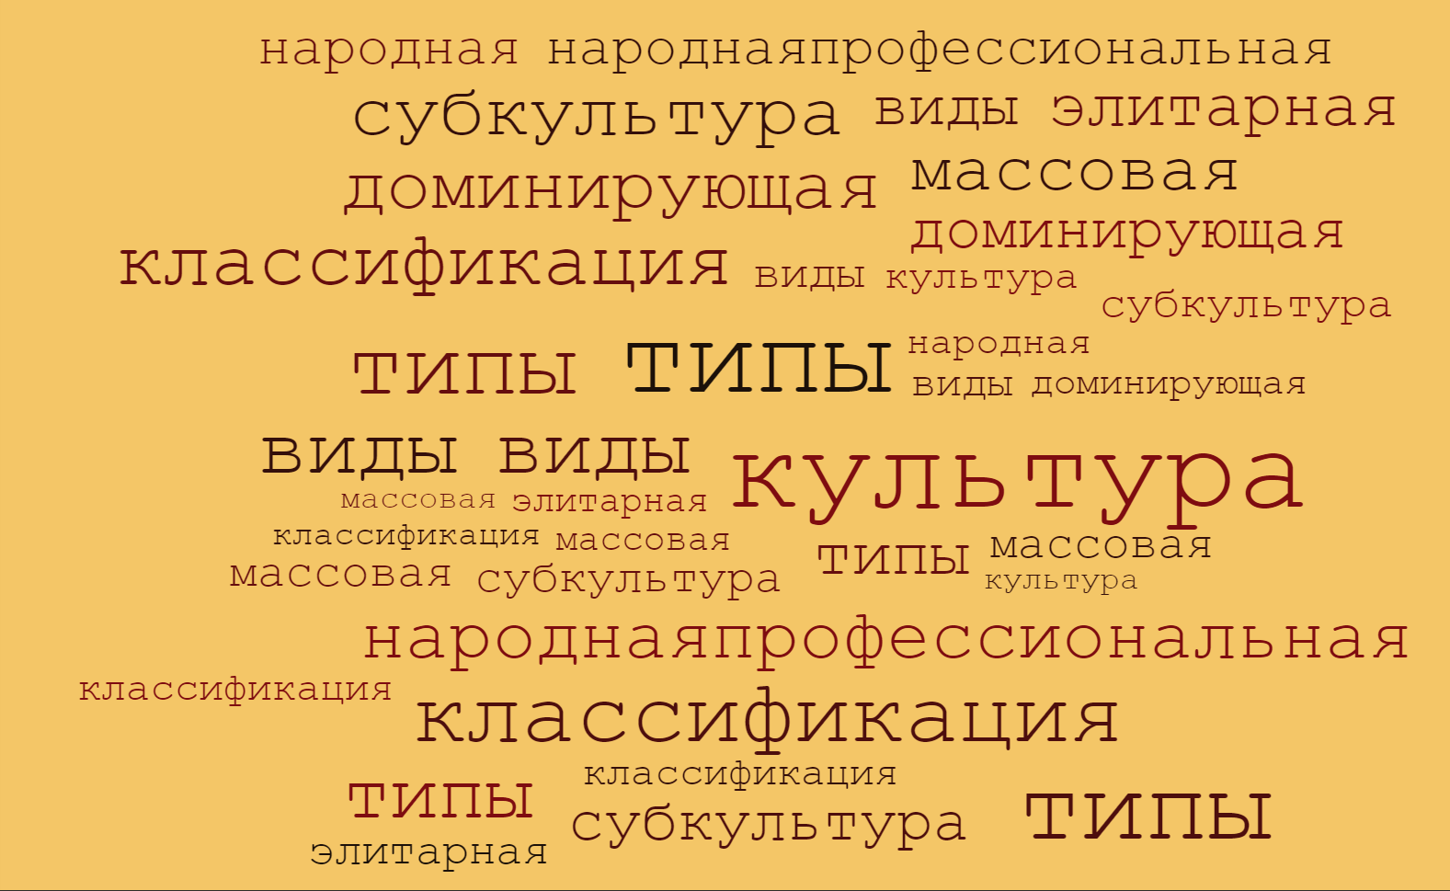

Приложение 2

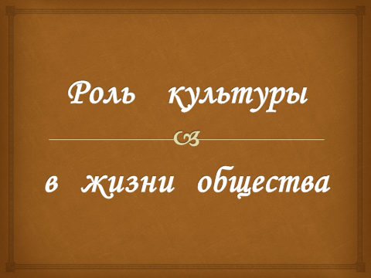 | 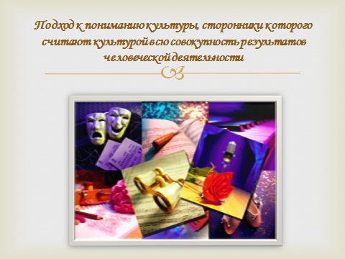
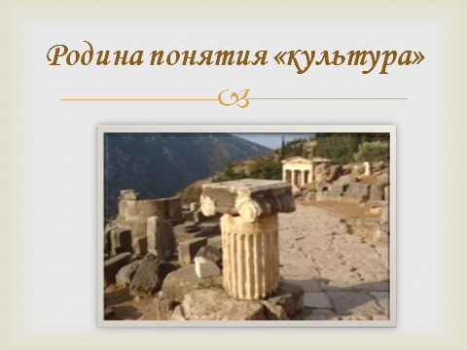 | 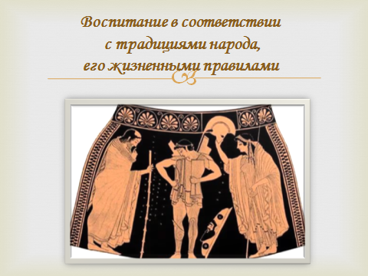
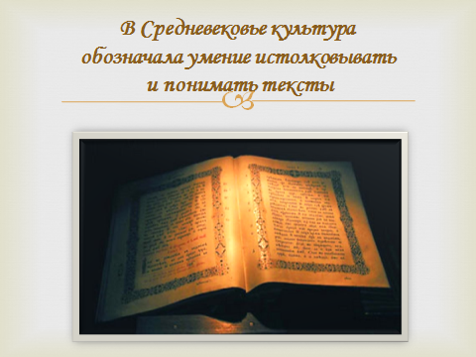 | 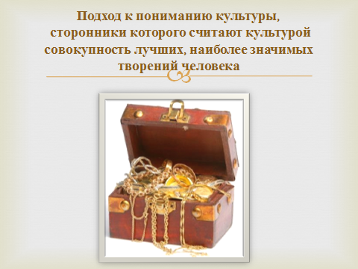
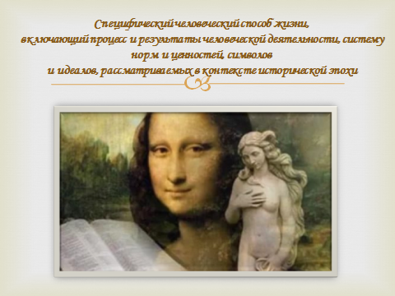 | 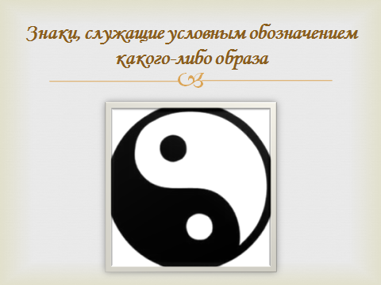
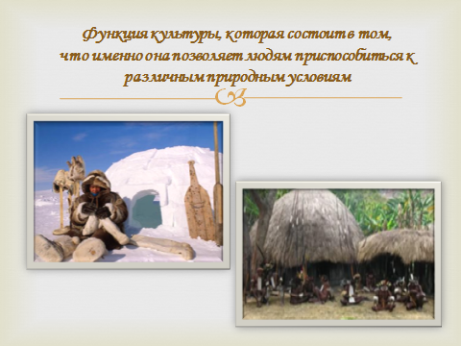
 | 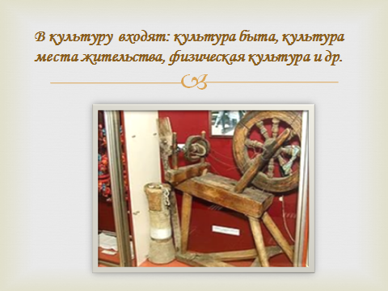
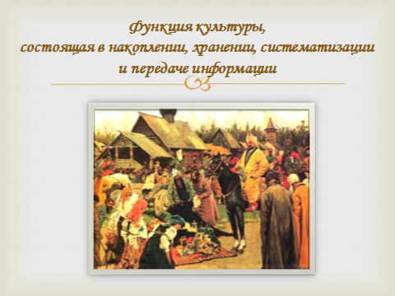 | 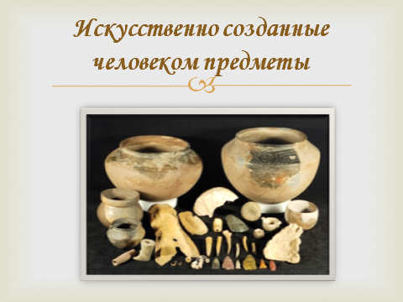
 | 